**Міністерство освіти і науки України**

**Національний університет «Запорізька**

**політехніка»**

кафедра програмних засобів

**Звіт**

з лабораторної роботи №3

з дисципліни «**Вебпрограмування**»

на тему :

**«РОЗРОБКА XML-RPC WEB-СЕРВІСУ»**

Виконав: ст. гр. КНТ – 223 Гайлунь В.

Запоріжжя

2025

**Мета роботи:**

познайомитися зі специфікацією XML-RPC.

Навчитися створювати розподілені веб-сервіси за допомогою Java

реалізації XML-RPC. Порівняти цю технологію з REST.

**Приклад роботи програми:**

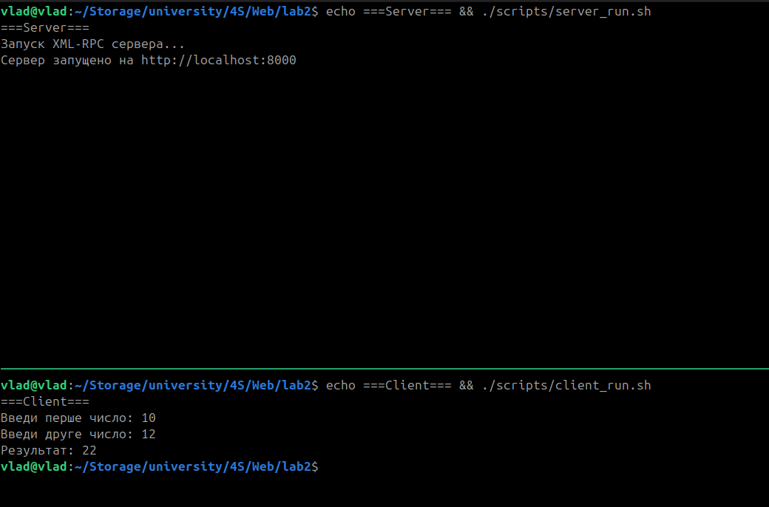

**Код знаходиться на github за посиланням:**

<https://github.com/Vlad156763/4SWeb.git>

**Висновок:**

познайомився зі специфікацією XML-RPC.

Навчився створювати розподілені веб-сервіси за допомогою Java

реалізації XML-RPC. Порівняв цю технологію з REST.

**Контрольні питання:**

*1. У чому відмінність технології XML-RPC від SOAP?*

XML-RPC простіший, менше функцій. SOAP — складніший, підтримує розширення, безпеку.

*2. Які типи даних може використовувати XML-RPC-протокол?*

int, boolean, string, double, dateTime.iso8601, base64, array, struct.

*3. Який формат має XML-RPC-запит?*

XML з <methodCall>, <methodName> і <params>.

*4. Який формат має XML-RPC-відповідь?*

*XML з <methodResponse> і <params> або <fault> при помилці.*

*5. Які переваги та недоліки технології XML-RPC у*

*порівнянні з програмування розподіленого додатку традиційними*

*сокетами?*

Простота, міжплатформеність, автоматичне серіалізування.

Повільніше, обмежені типи, не для потоків, синхронність.